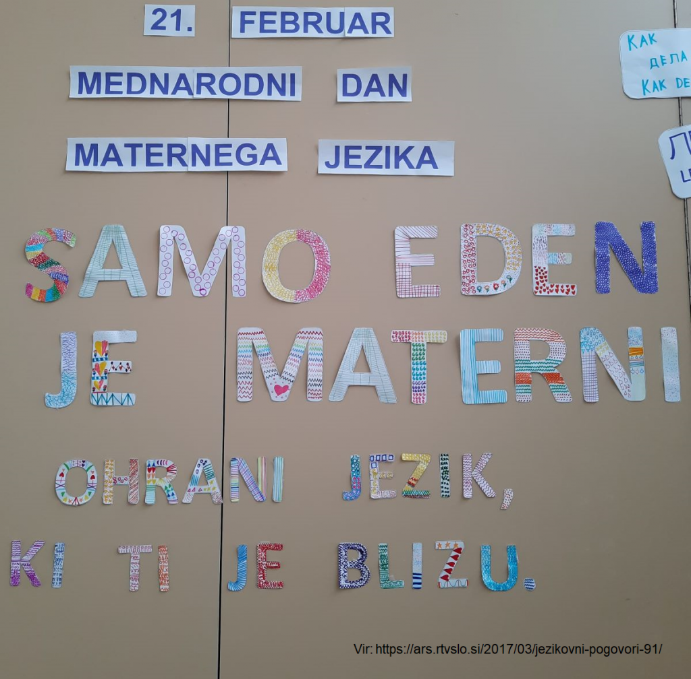
Vir: objava OŠ Milojke Štrukelj : 21.februar – mednarodni dan maternega jezika | OŠ Milojke Štrukelj (osms.si)
Koristne povezave:
"Razumite našo materinščino: zahtevamo mir in svobodo govorjenja v našem jeziku" - RTVSLO.si

Mednarodni dan maternega jezika - Prvi (rtvslo.si)

POSLANICA PREDSEDNIKA DSP OB MEDNARODNEM DNEVU MATERNEGA JEZIKA – Društvo slovenskih pisateljev (drustvo-dsp.si)

